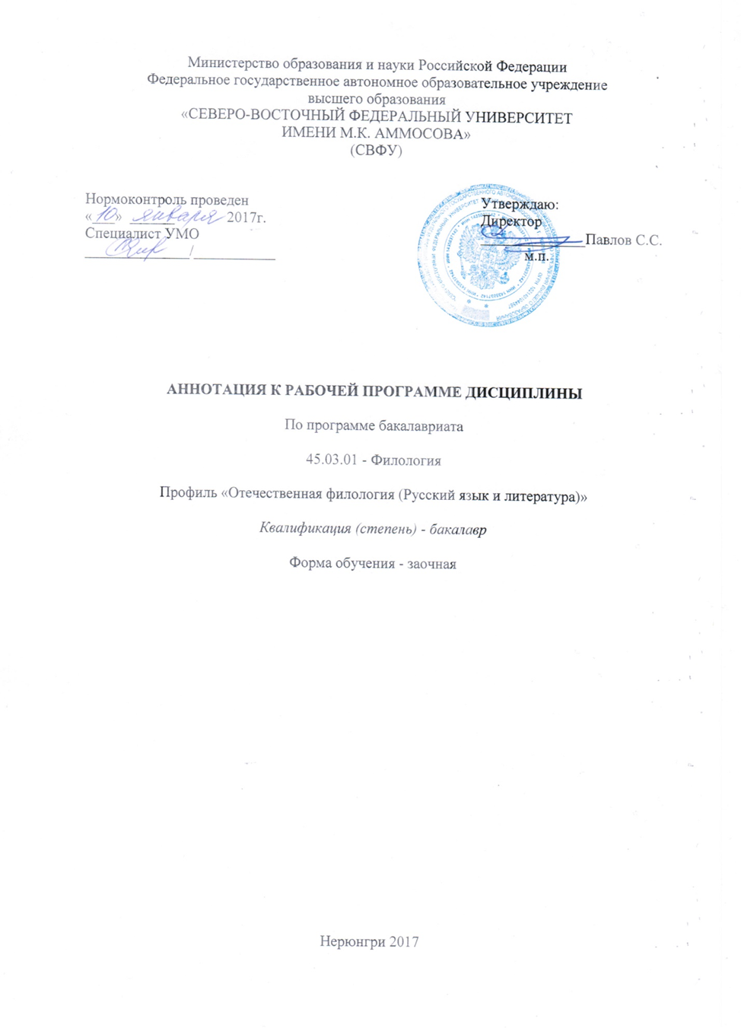

АННОТАЦИЯ
к рабочей программе практики
Б2.П.1 Научно-исследовательская работа: топонимическая (полевая)
Трудоемкость 3 з.е.

1.1. Цель освоения и краткое содержание дисциплины
Целями топонимической (полевой) учебной практики являются: 1) получение первичных профессиональных умений и навыков по овладению методами сбора, систематизации, первичной обработки топонимического материала, проведению полевого исследования локальной / региональной топонимии; 2) закрепление и углубление теоретических знаний по курсу «Актуальные проблемы лингвистики» («Региональная топонимика»); 3) практическое изучение топонимической системы Южно-Якутского региона в естественных условиях; 4) пополнение топонимического архивного фонда кафедры.

Краткое содержание:
Подготовительный этап: инструктаж по ТБ, ПБ, ОТ, теоретическая подготовка студентов (теоретический минимум о методике сбора и записи топонимических сведений; требования к содержанию отчетности по практике и др.). Полевая работа (сбор, запись, картографирование топонимов, фиксация вариантов, уточнение значения, этноисторическая интерпретация, описание нормативного аспекта). Первичная обработка полевых материалов, составление топонимических карточек, первичной региональной картотеки. Составление группового научно-учебного отчета по прохождению топонимической (полевой) практики студентами; подготовка к отчетной конференции.

1.2. Перечень планируемых результатов обучения по дисциплине, соотнесенных с планируемыми результатами освоения образовательной программы

Планируемые результаты освоения программы (содержание и коды компетенций) | Планируемые результаты обучения по дисциплине
ПК-2 - способность проводить под научным руководством локальные исследования на основе существующих методик в конкретной узкой области филологического знания с формулировкой аргументированных умозаключений и выводов.  ПК-4 - владение навыками участия в научных дискуссиях, выступления с сообщениями и докладами, устного, письменного и виртуального (размещение в информационных сетях) представления материалов собственных исследований. | Знать:  - основные правила сбора топонимического материала;  - жанры представления научной информации;  - особенности монологической речи.  Уметь:  - обрабатывать данные, имеющиеся в письменных памятниках, картах и других данных, имеющихся в лаборатории региональных топонимических исследований кафедры русской филологии, составлять на основании письменных источников реестр топообъектов, работать с информантами;  - отбирать материал и готовить сообщения по собственному научному исследованию, а также готовить презентации к сообщениям.  Владеть методиками/практическими навыками:  - навыками сбора и первичной обработки топонимического материала с использованием традиционных методов и современных информационных технологий;  - навыками участия в научных выступлениях с сообщениями устного представления материалов собственных исследований.

1.3. Место дисциплины в структуре образовательной программы

Индекс | Наименование дисциплины (модуля), практики | Курс | Индексы и наименования учебных дисциплин (модулей), практик
 |  |  | на которые опирается содержание данной дисциплины (модуля) | для которых содержание данной дисциплины (модуля) выступает опорой
Б2.П.1 | Научно-исследовательская работа: топонимическая (полевая) | 3 | Б1.В.ДВ.6.1 Практикум по региональной топонимике  Б1.Б.15 Основной язык (теоретический курс) | Б1.В.ДВ.1.1 История и культура народов Якутии  Б1.В.ДВ.3.1 Литература народов Сибири и Дальнего Востока  Б1.Б.9 Основы УНИД  Б3 Государственная итоговая аттестация

1.4. Язык преподавания: русский

